2023-2024 Yılı Voleybol Takımlarımız kendilerine klavuz olarak gördükleri Atamızın sözünü Yüksekokulumuz spor salonuna asarak hediye ettiler.
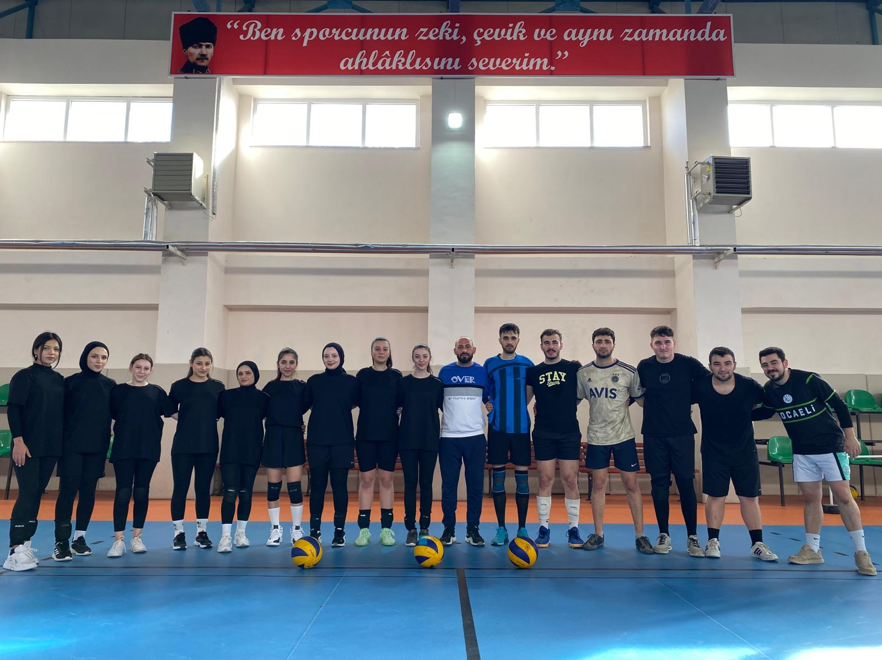

Voleybol Takımlarımız Rektörlük Kupası Turnuvaları Öncesinde Geleneksel Olarak Düzenlenen Moral Yemeğinde Kardeş Kulübümüz Guvenspor Tekwando Sporcu ve Antrenörleriyle bir araya geldiler.
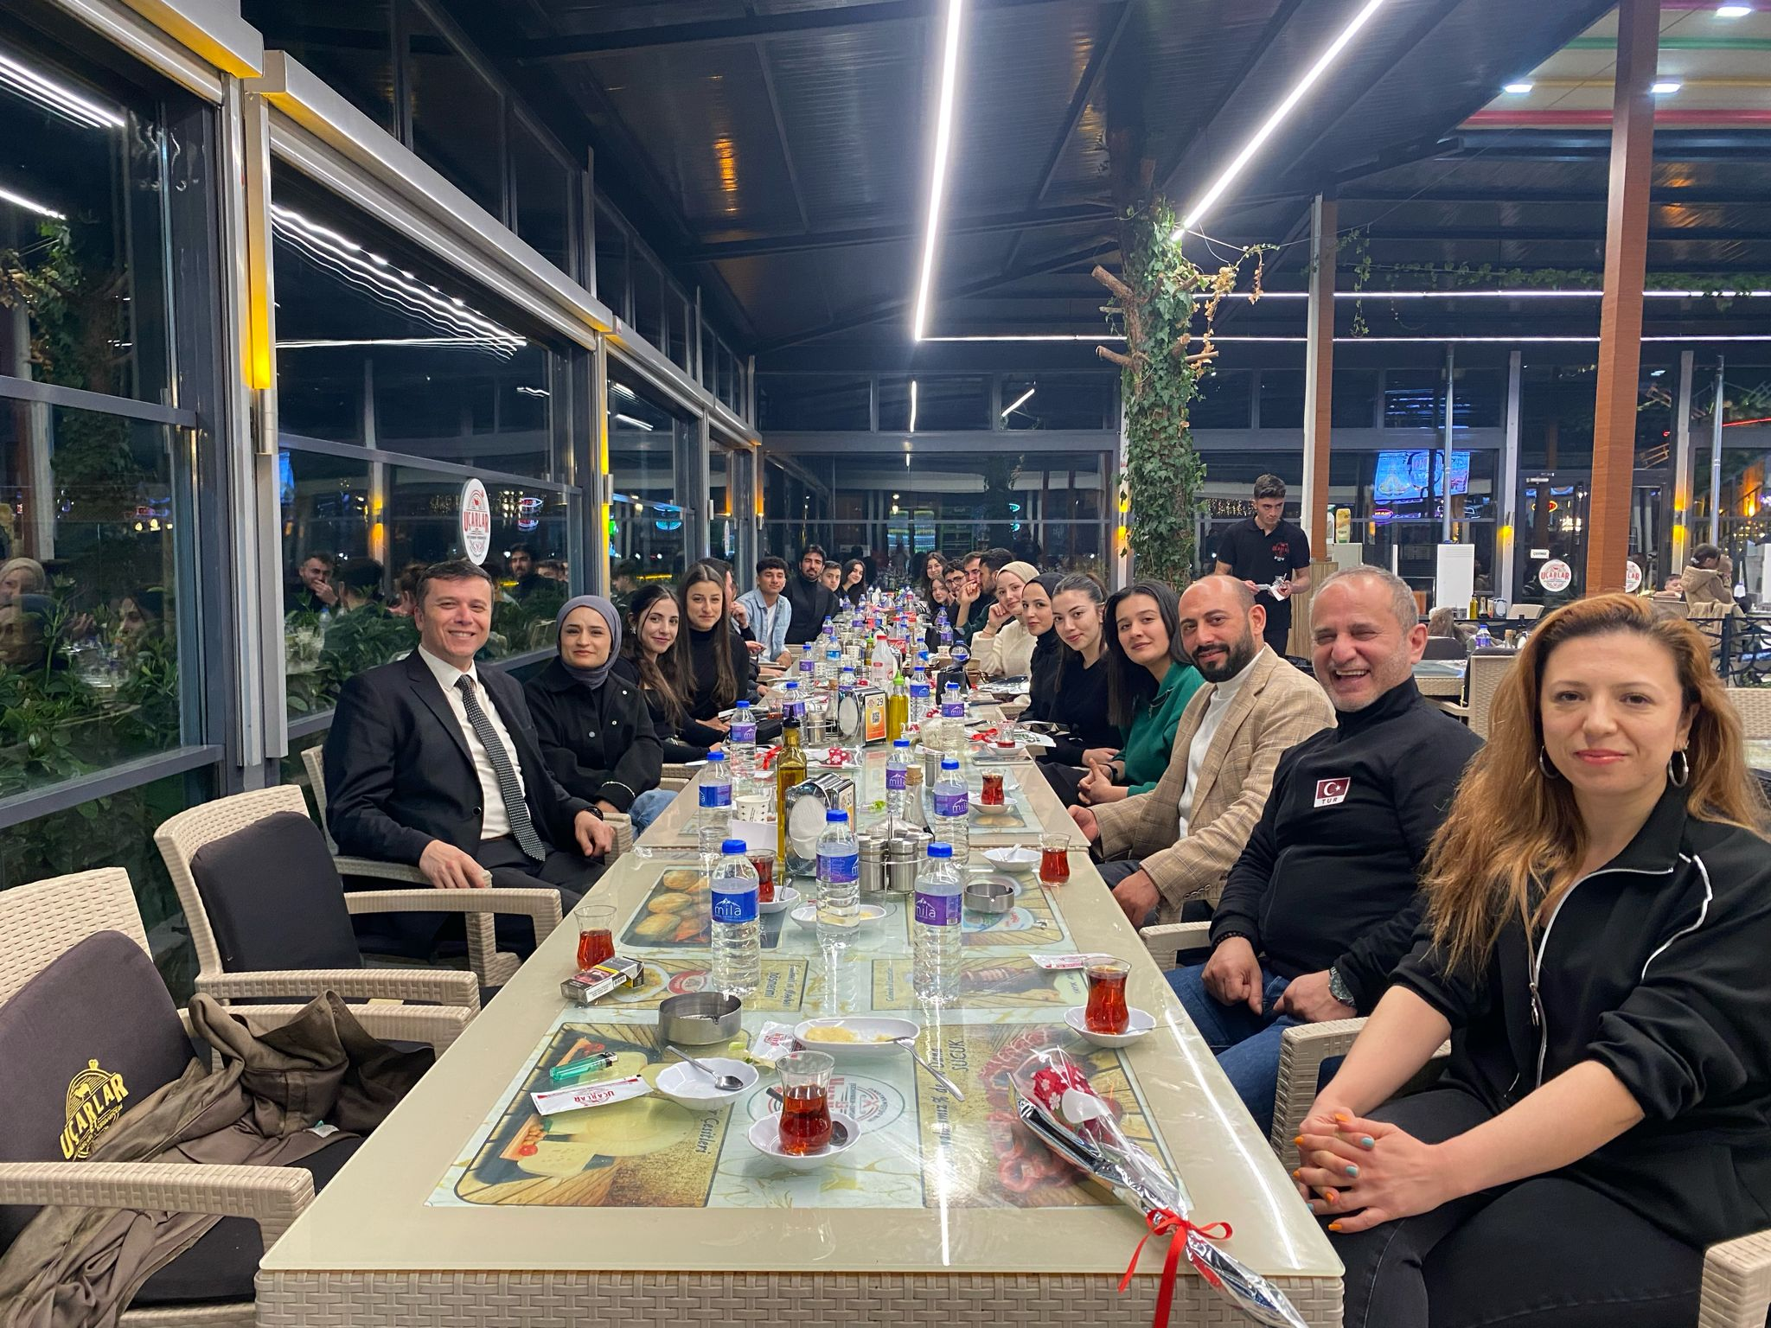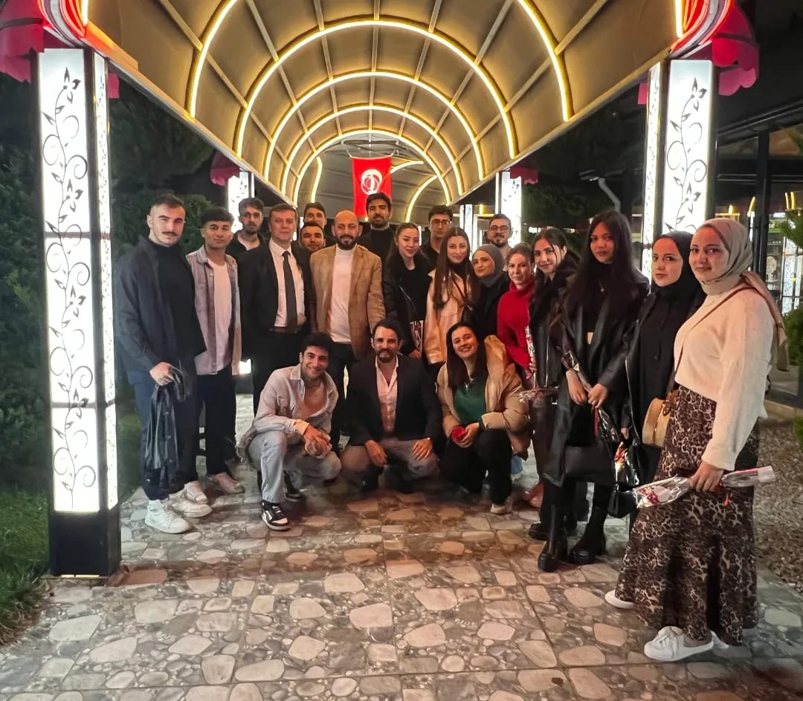
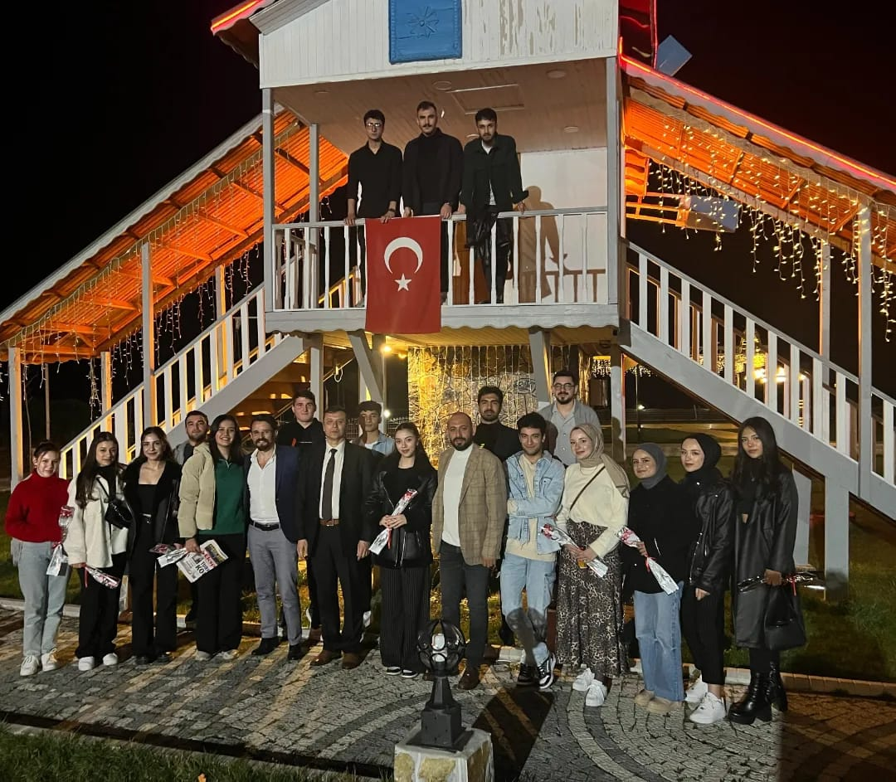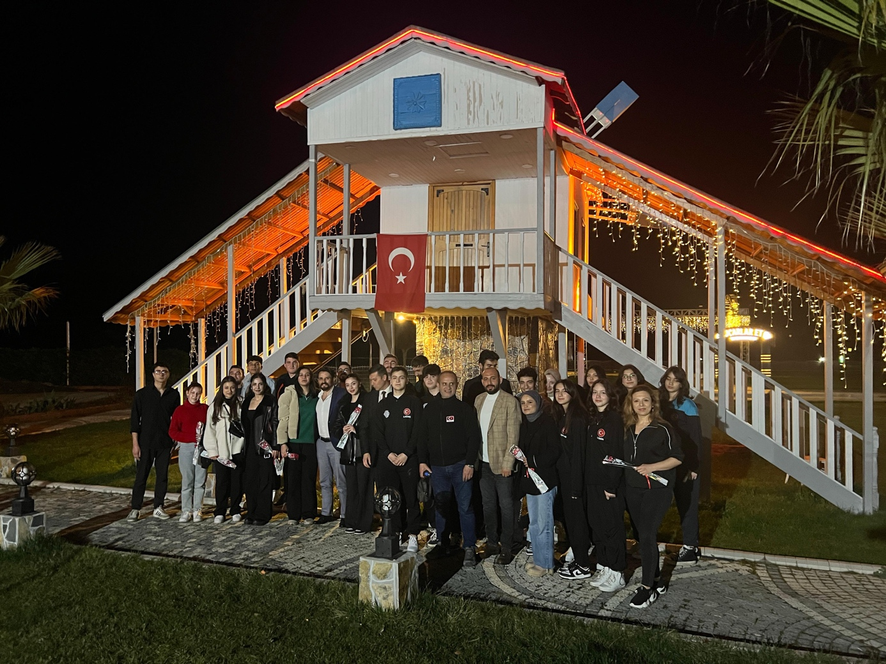
2023-2024 Yılı Rektörlük Kupası Çalışmalarımıza Hazırlık Maçlarıyla Devam Ediyoruz.
-Ev Sahipliğini Yaptığımız Balıkesir MYO maçından
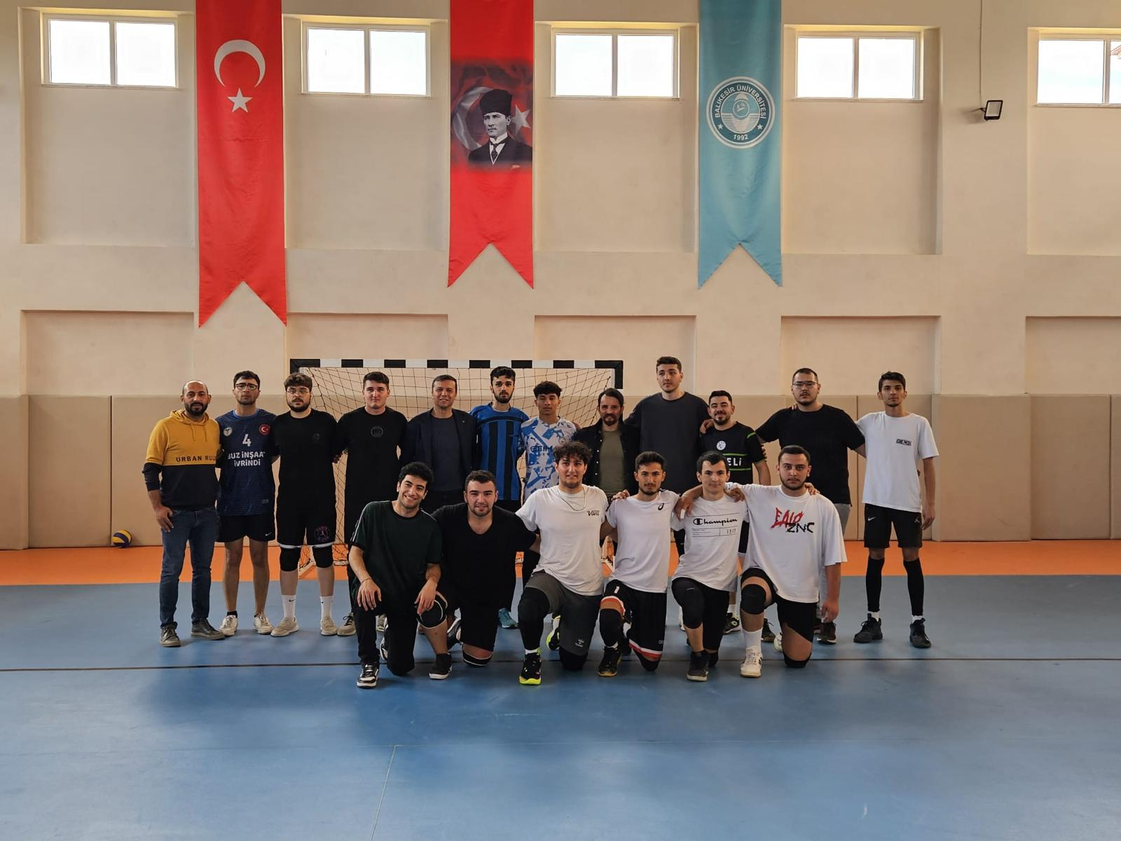
-Burhan ERDAYI Spor Salonunda Karşılaştığımız İktisadi İdari Bilimleri Fakültesi Maçlarından..
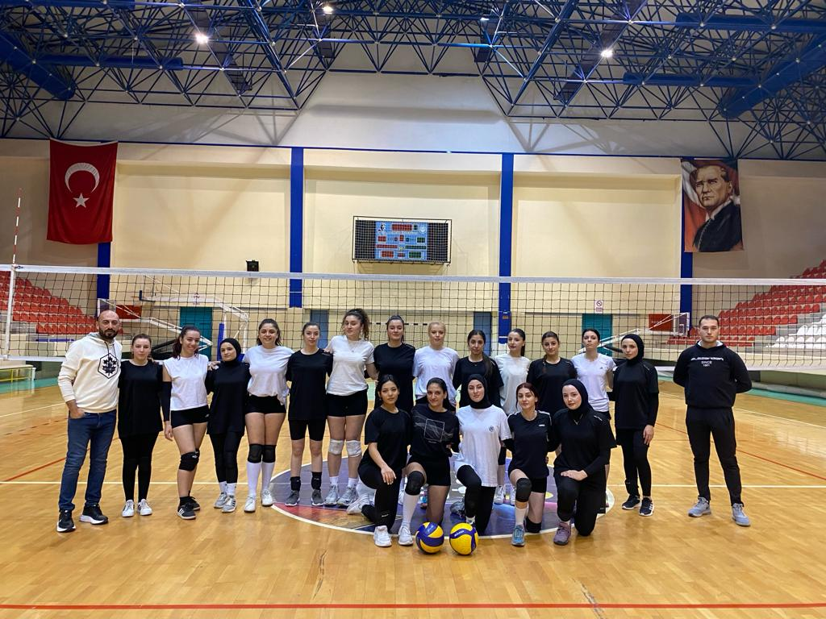
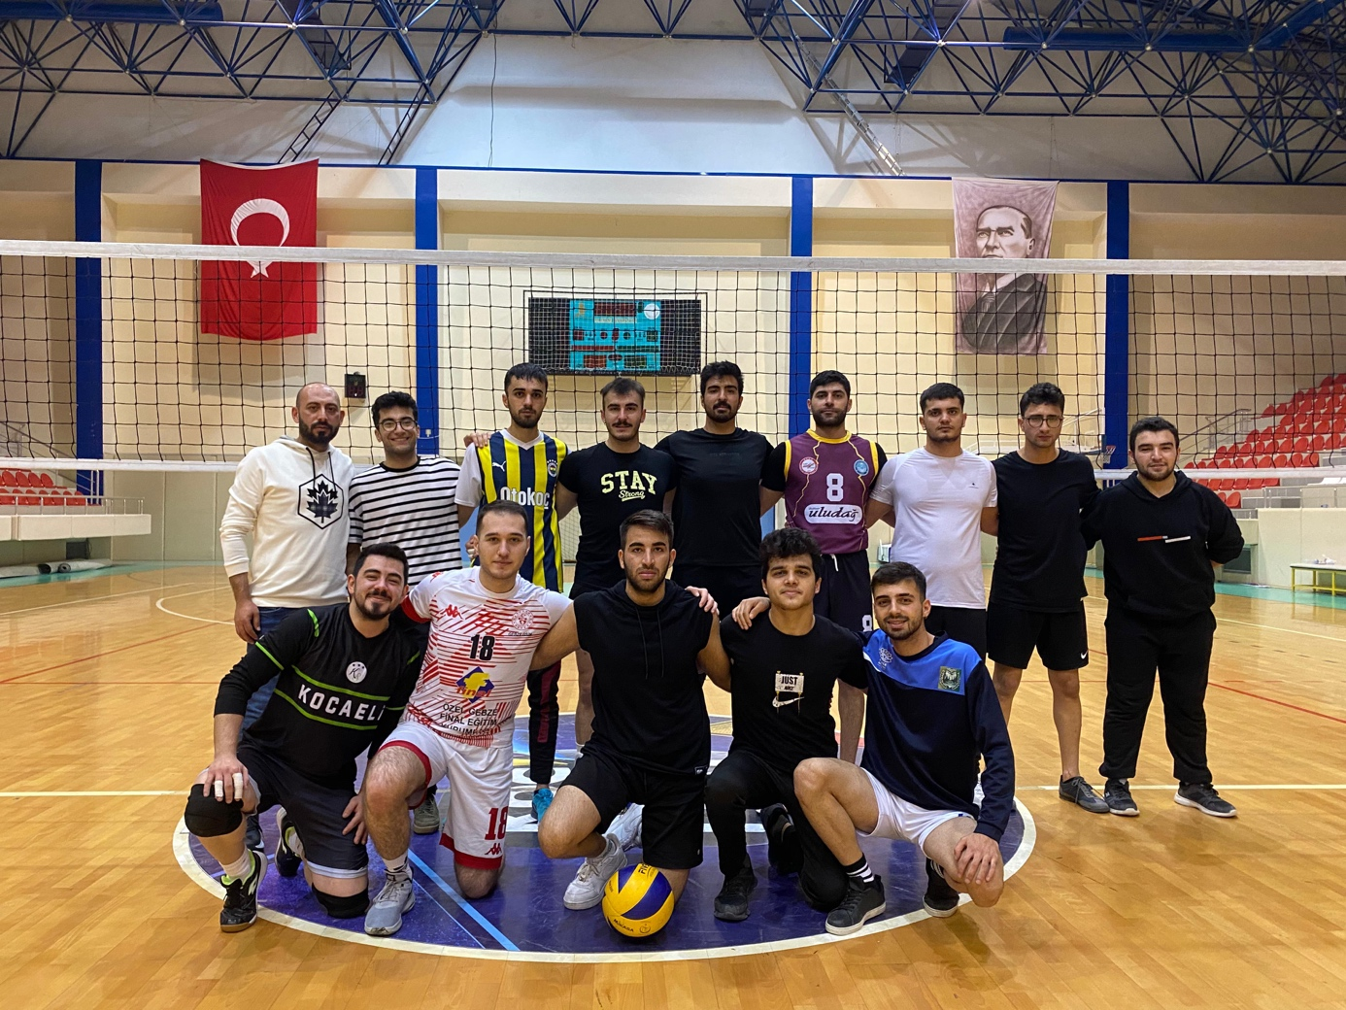
Burhan ERDAYI Spor Salonunda karşılaştığımız Balıkesir MYO maçlarından..
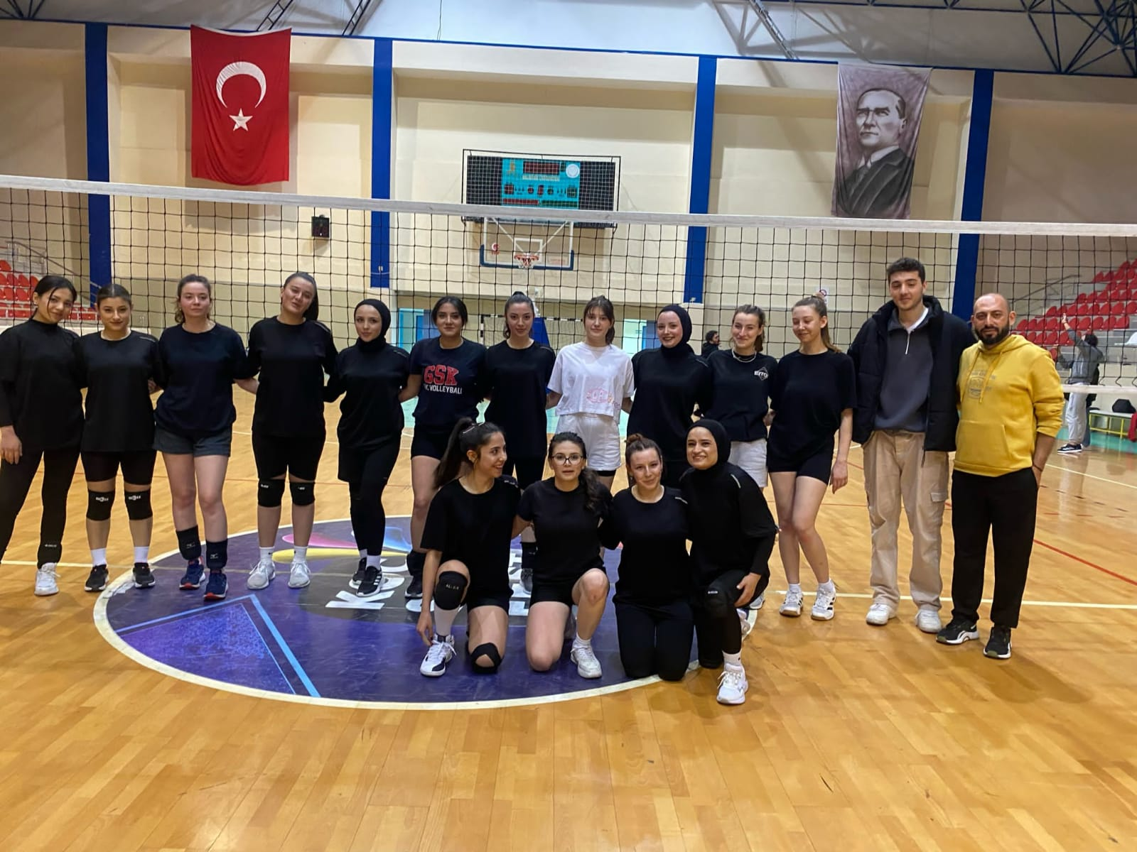
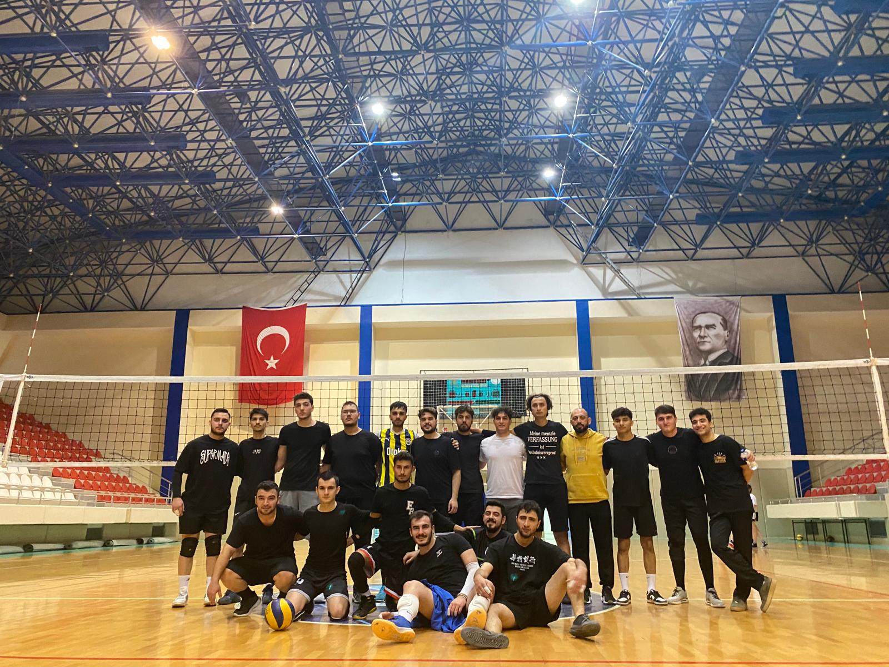
Nef'in Ev Sahipliğini Yaptığı Nef Maçından..
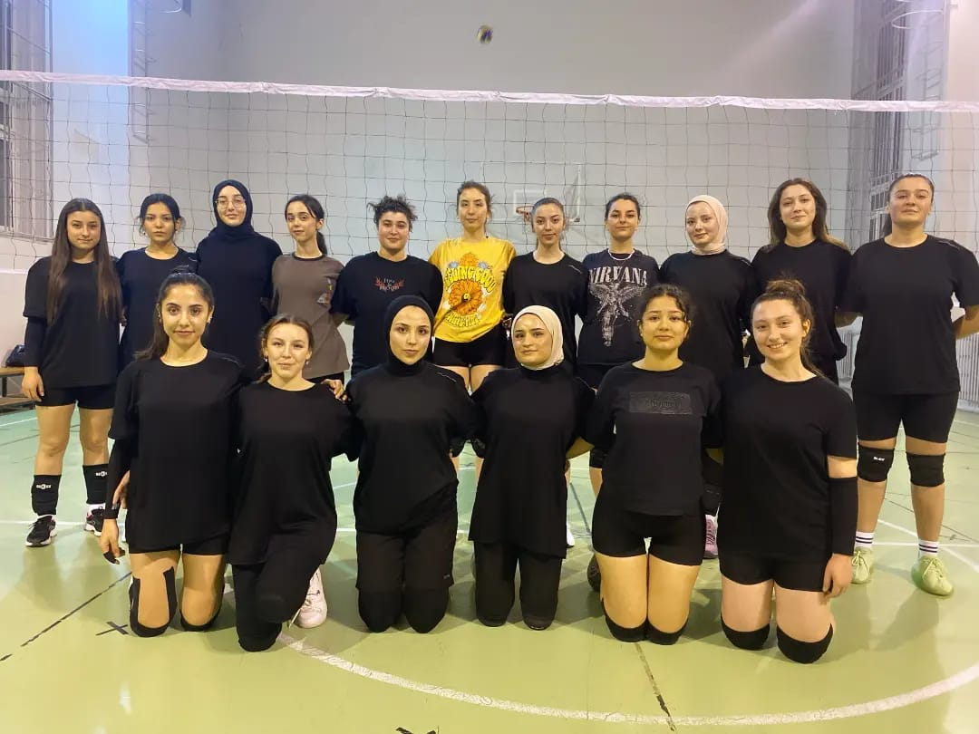
Balıkesir Üniversitesi Rektörlük Voleybol Turnuvasında Kadın ve Erkek Takımlarımız 2021 - 2022 sezonu 4. Olarak tamamlamıştır. Yüksekokulumuzu en güzel şekilde temsil eden öğrencilerimize ve takımlar Sorumlusu Derviş ÜSTÜNER'e teşekkür ederiz.
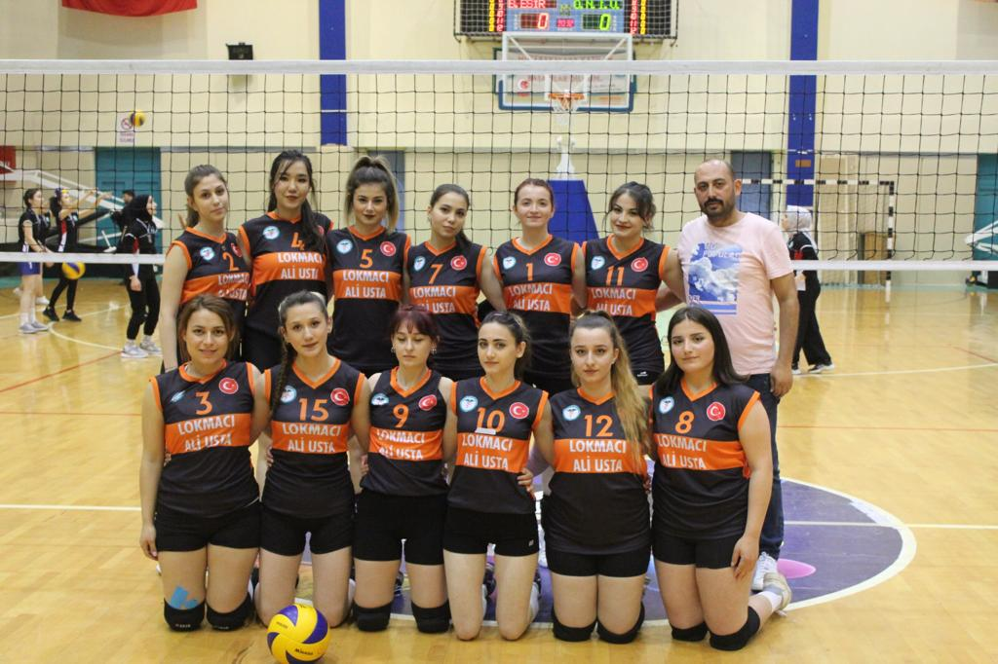
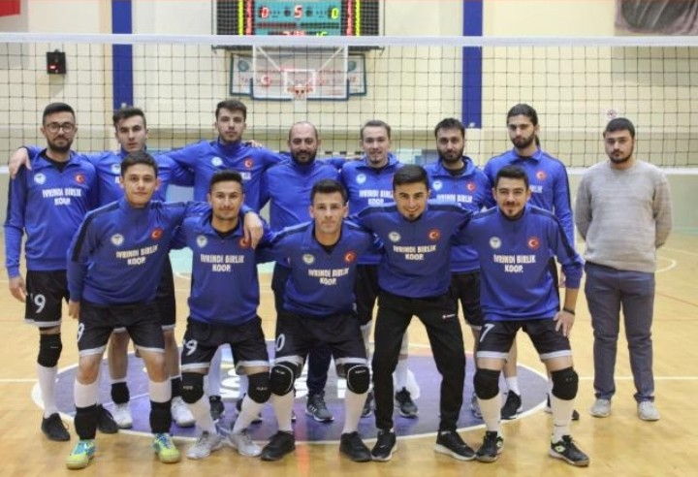
Yüksekokulumuz Futbol Takımı 2018 - 2019 Röktörlük Kupasında Çeyrek Finale kalmayı başarmıştır.
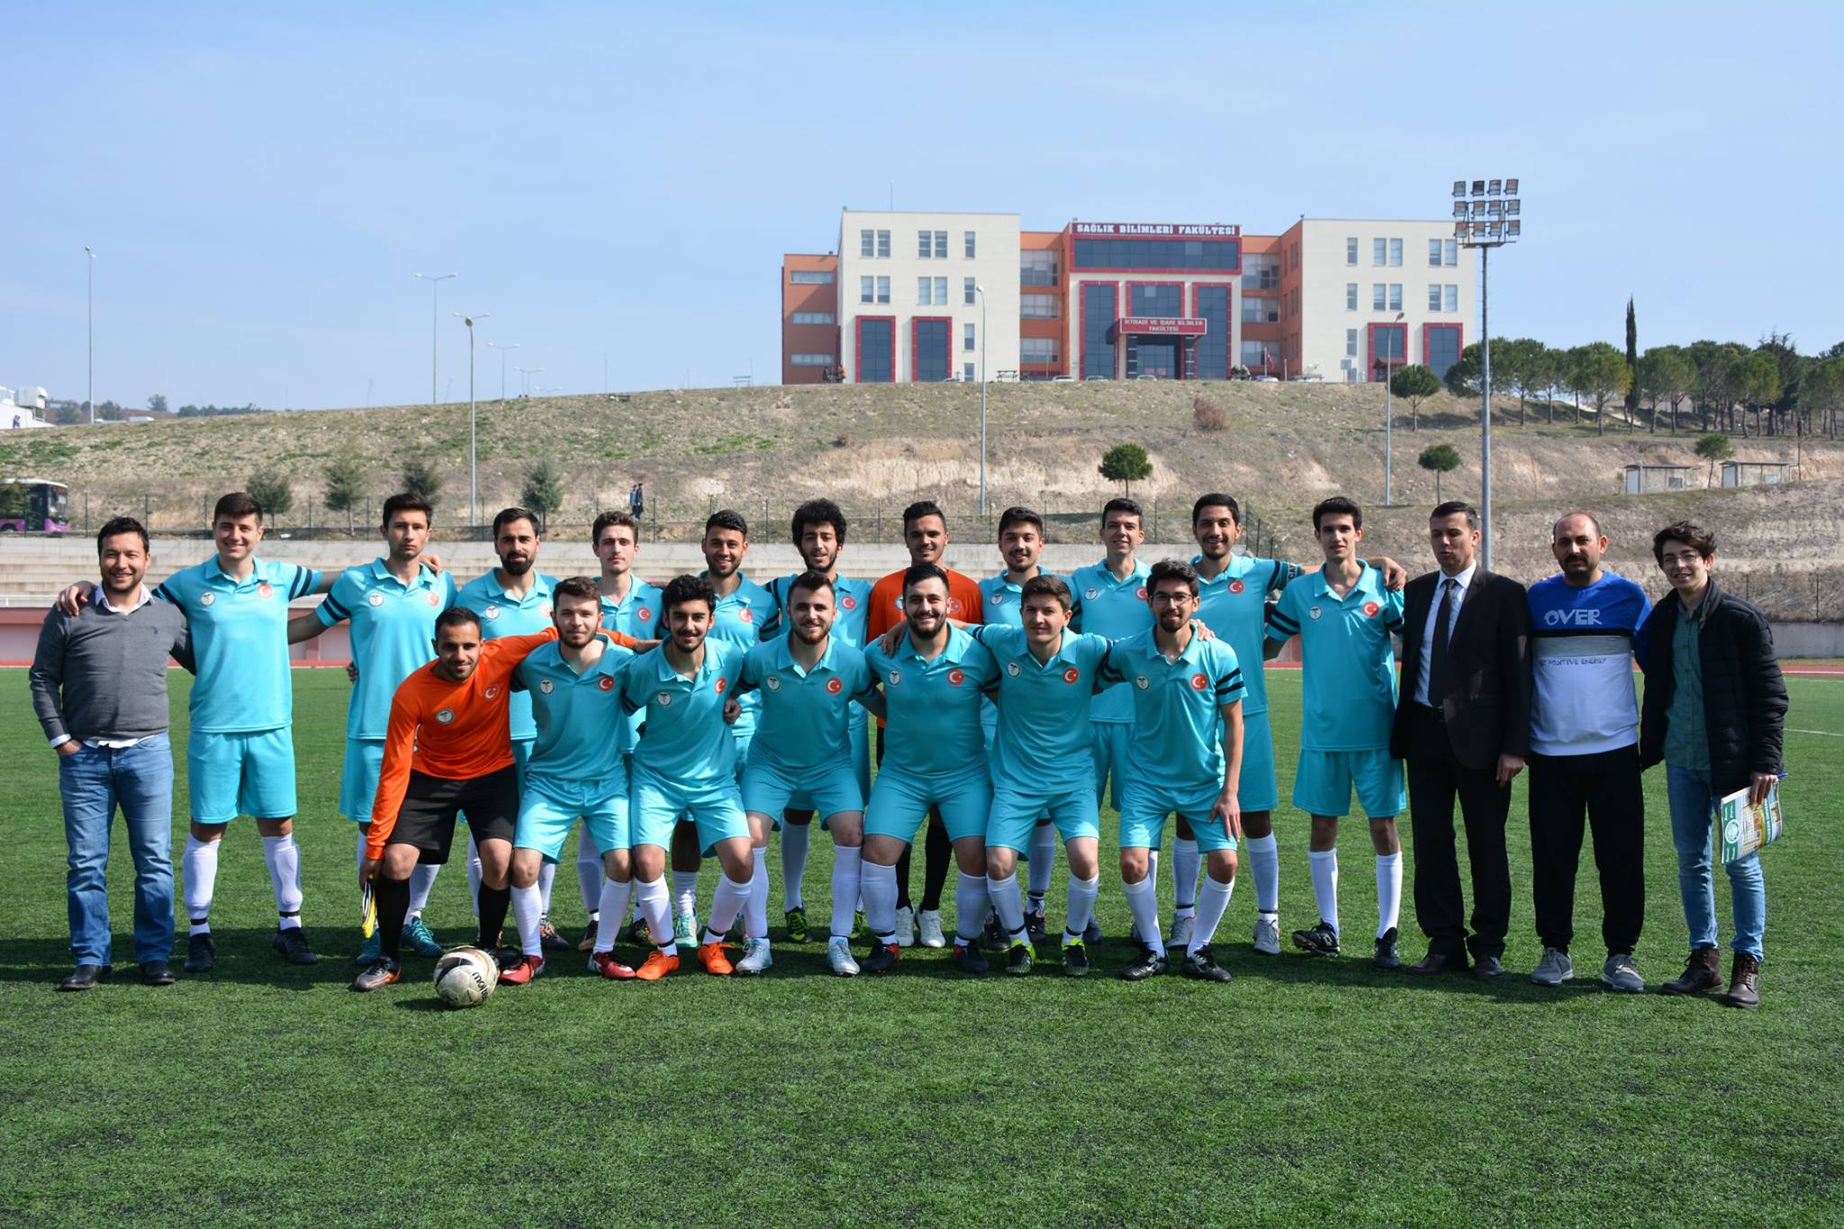
Yüksekokulumuz Erkek Voleybol Takımı..
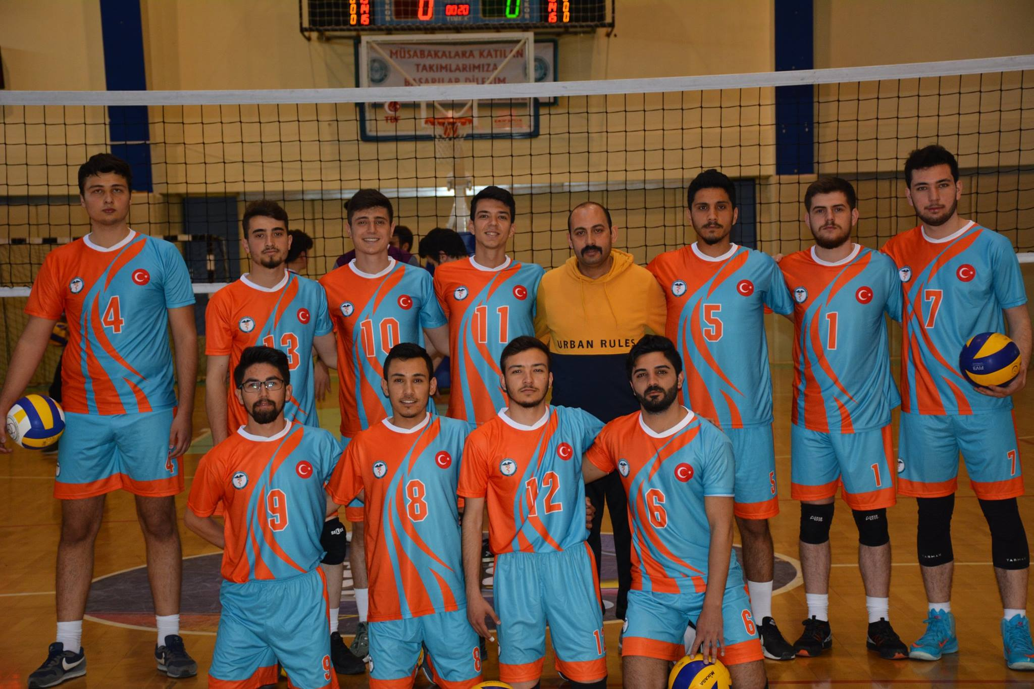
Yüksekokulumuz Kız Voleybol Takımı 2018-2019 Rektörlük Kupasında 2. Olmuştur. Öğrencilerimize ve Takımlar Sorumlumuz Derviş ÜSTÜNER'e teşükkür ederiz
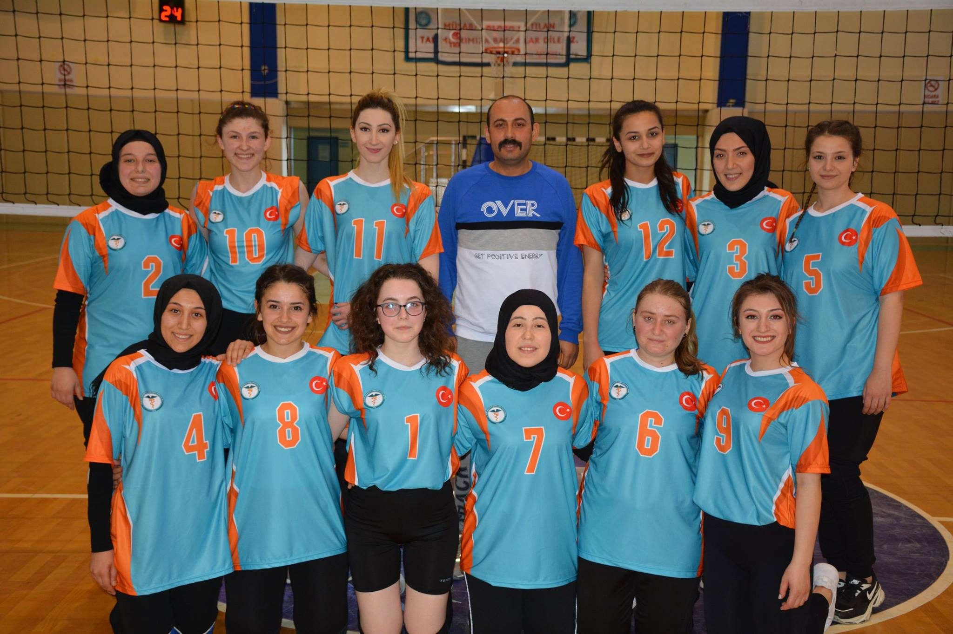
Akademik ve İdari Personel Futsal Takımı 2018 - 2019 Rektörlük Kupasında Çeyrek Finale Kalmayı başarmıştır..
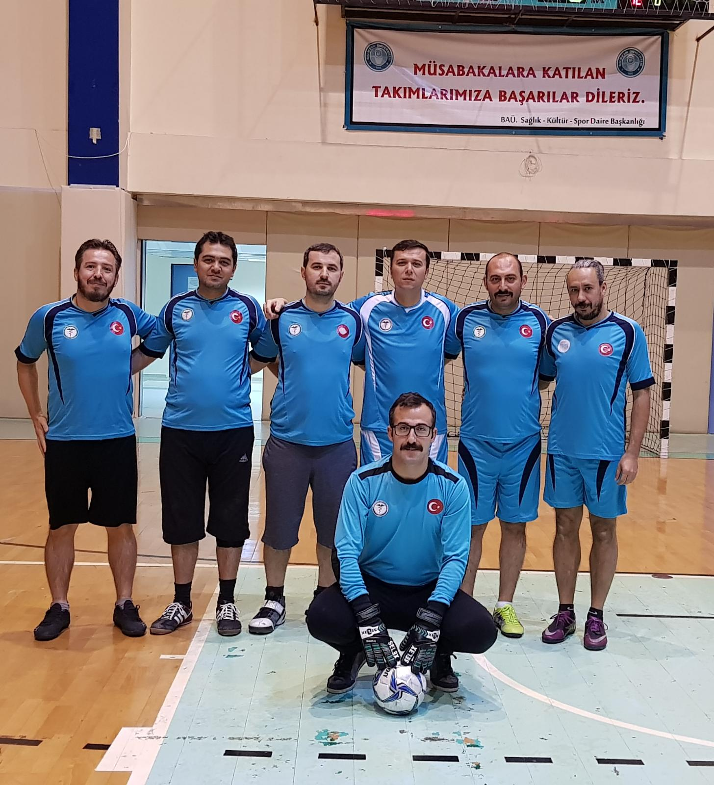
Yüksekokulumuz öğrencileri Gazi Üniversitesince düzenlenen 5. Travma Rallisinde 2. Olmuştur..
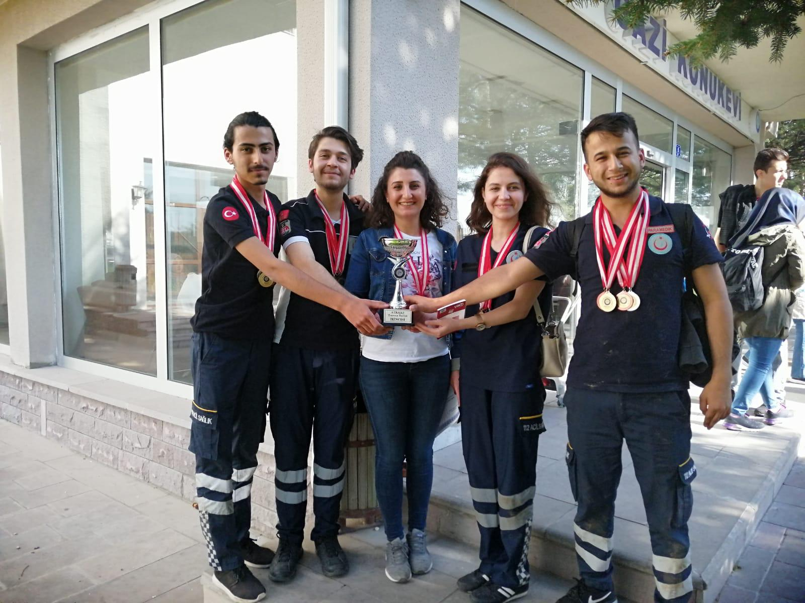
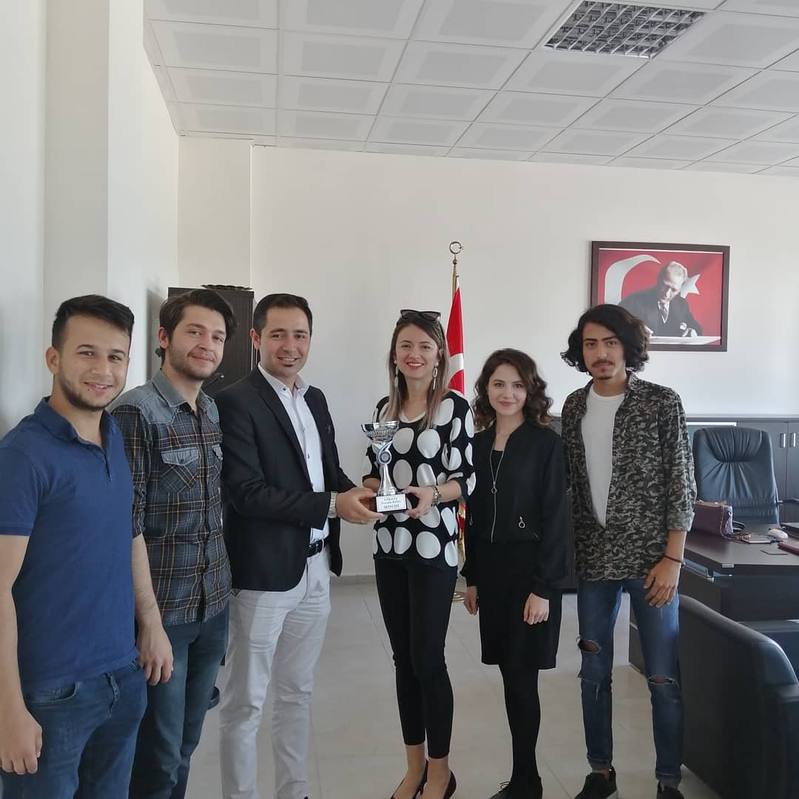
2019-2020 Erkek Voleybol Takımımız Çeyrek Finale Kalmıştır.
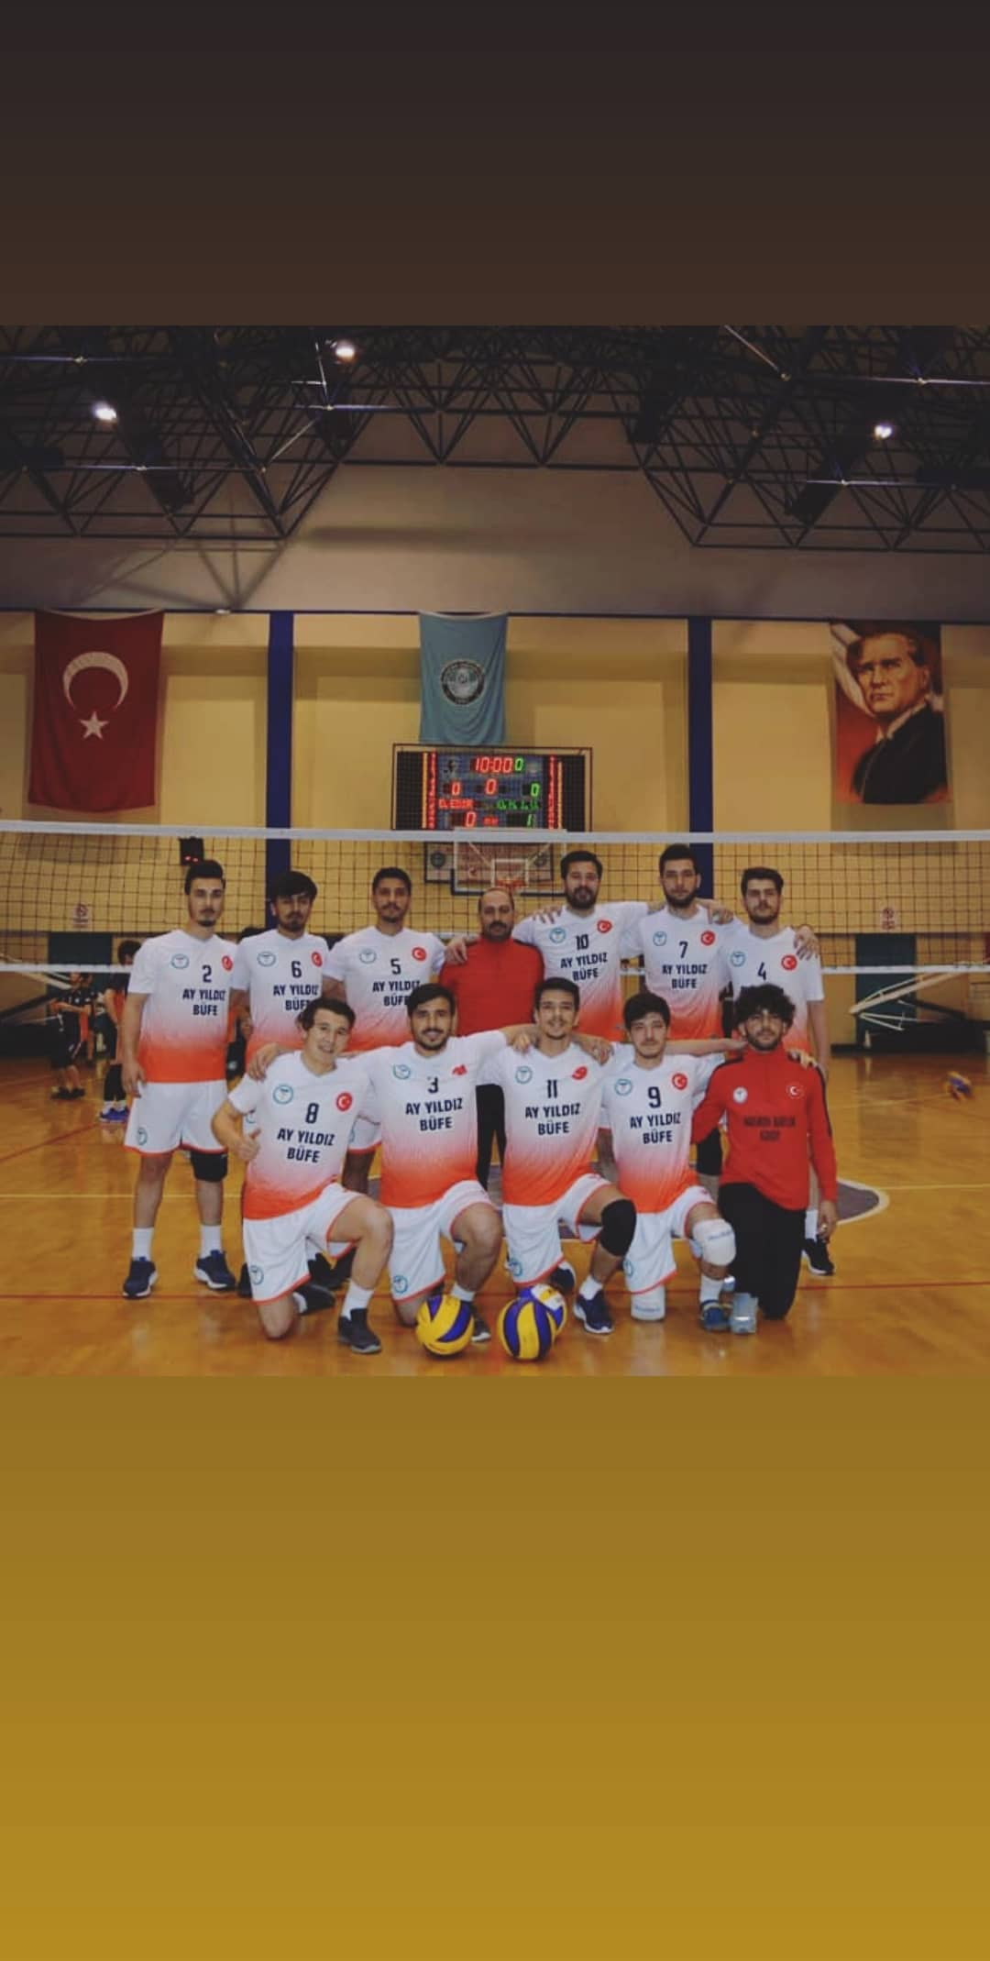
2019-2020 Kız Voleybol Takımımız Çeyrek Finale Kalmıştır.
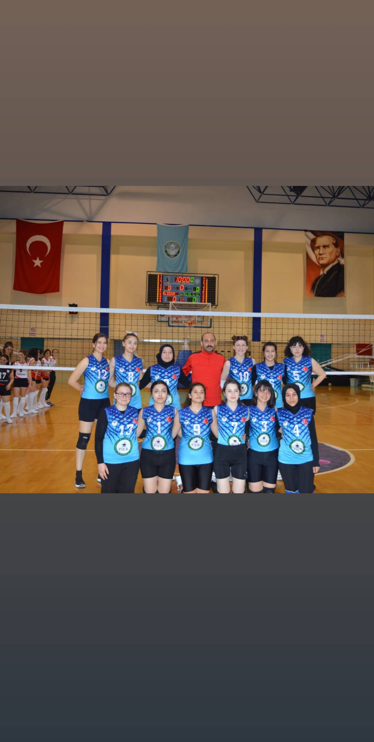
Yüksekokulumuz Bayan Voleybol Takımı Rektörlük Turnuvasında 2. Olmuştur.
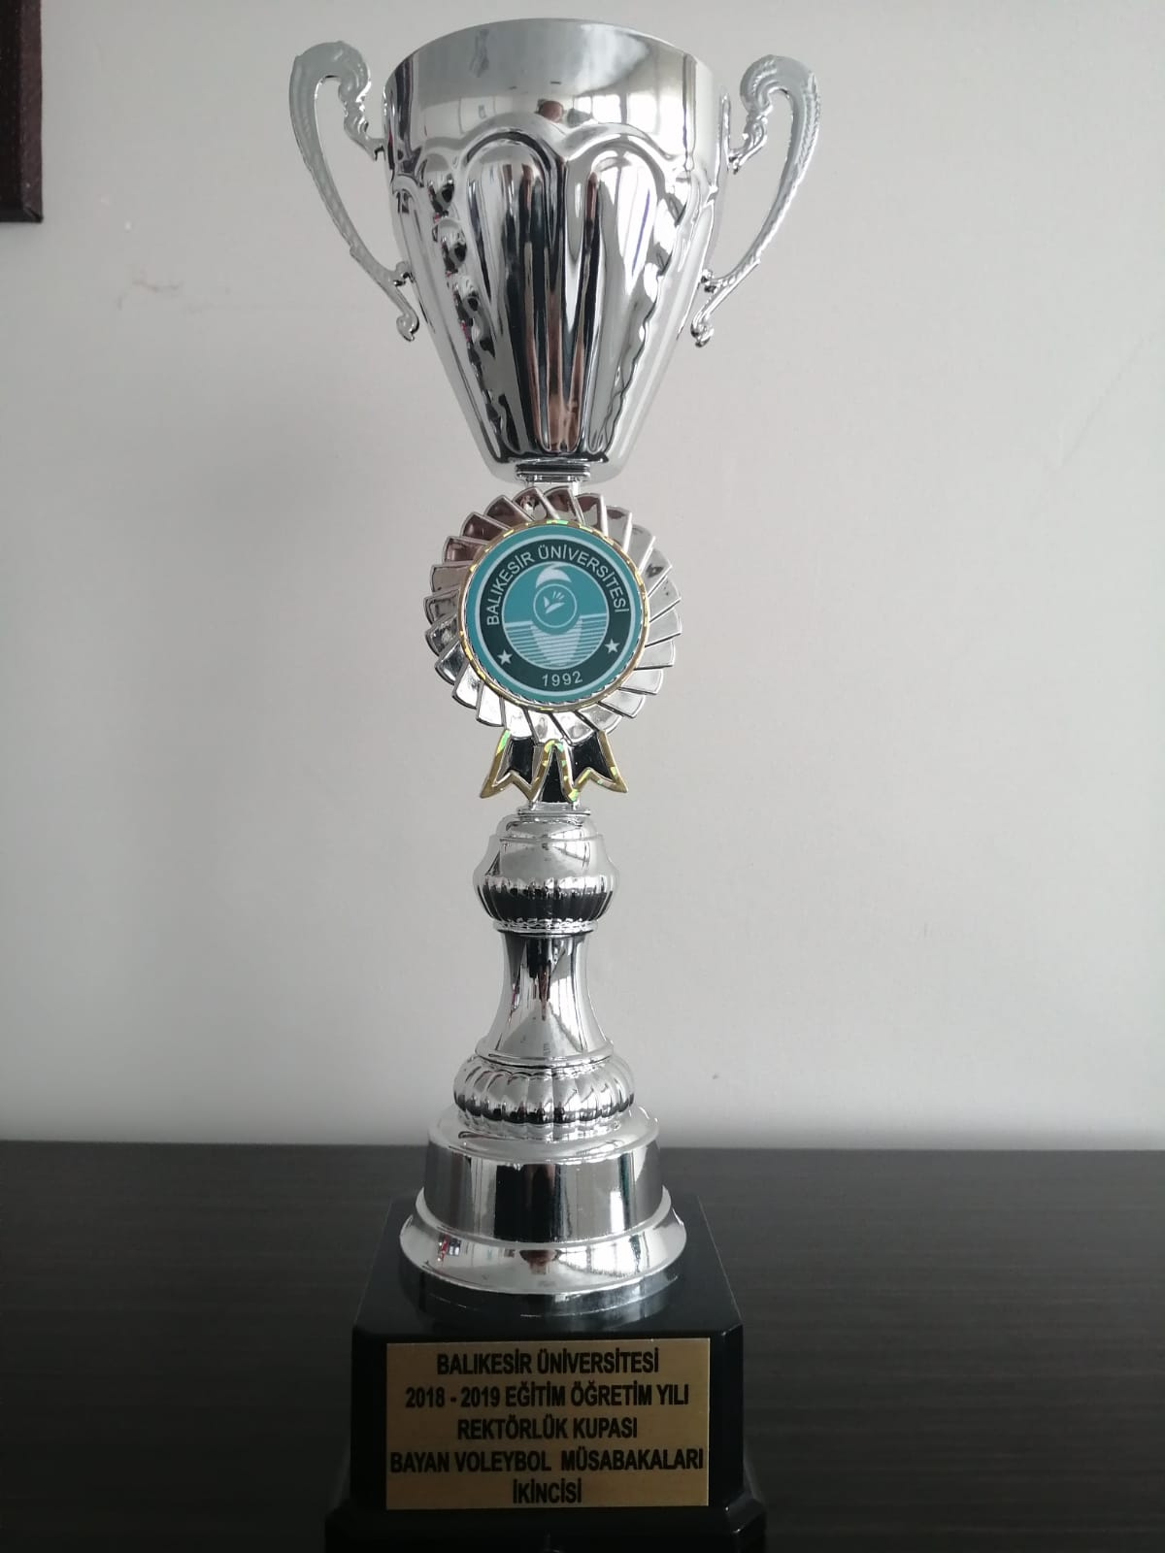
Gazi Üniversitesi tarafından düzenlenen Travma Rallisinde Yüksekokulumuz 2. Olmuştur.
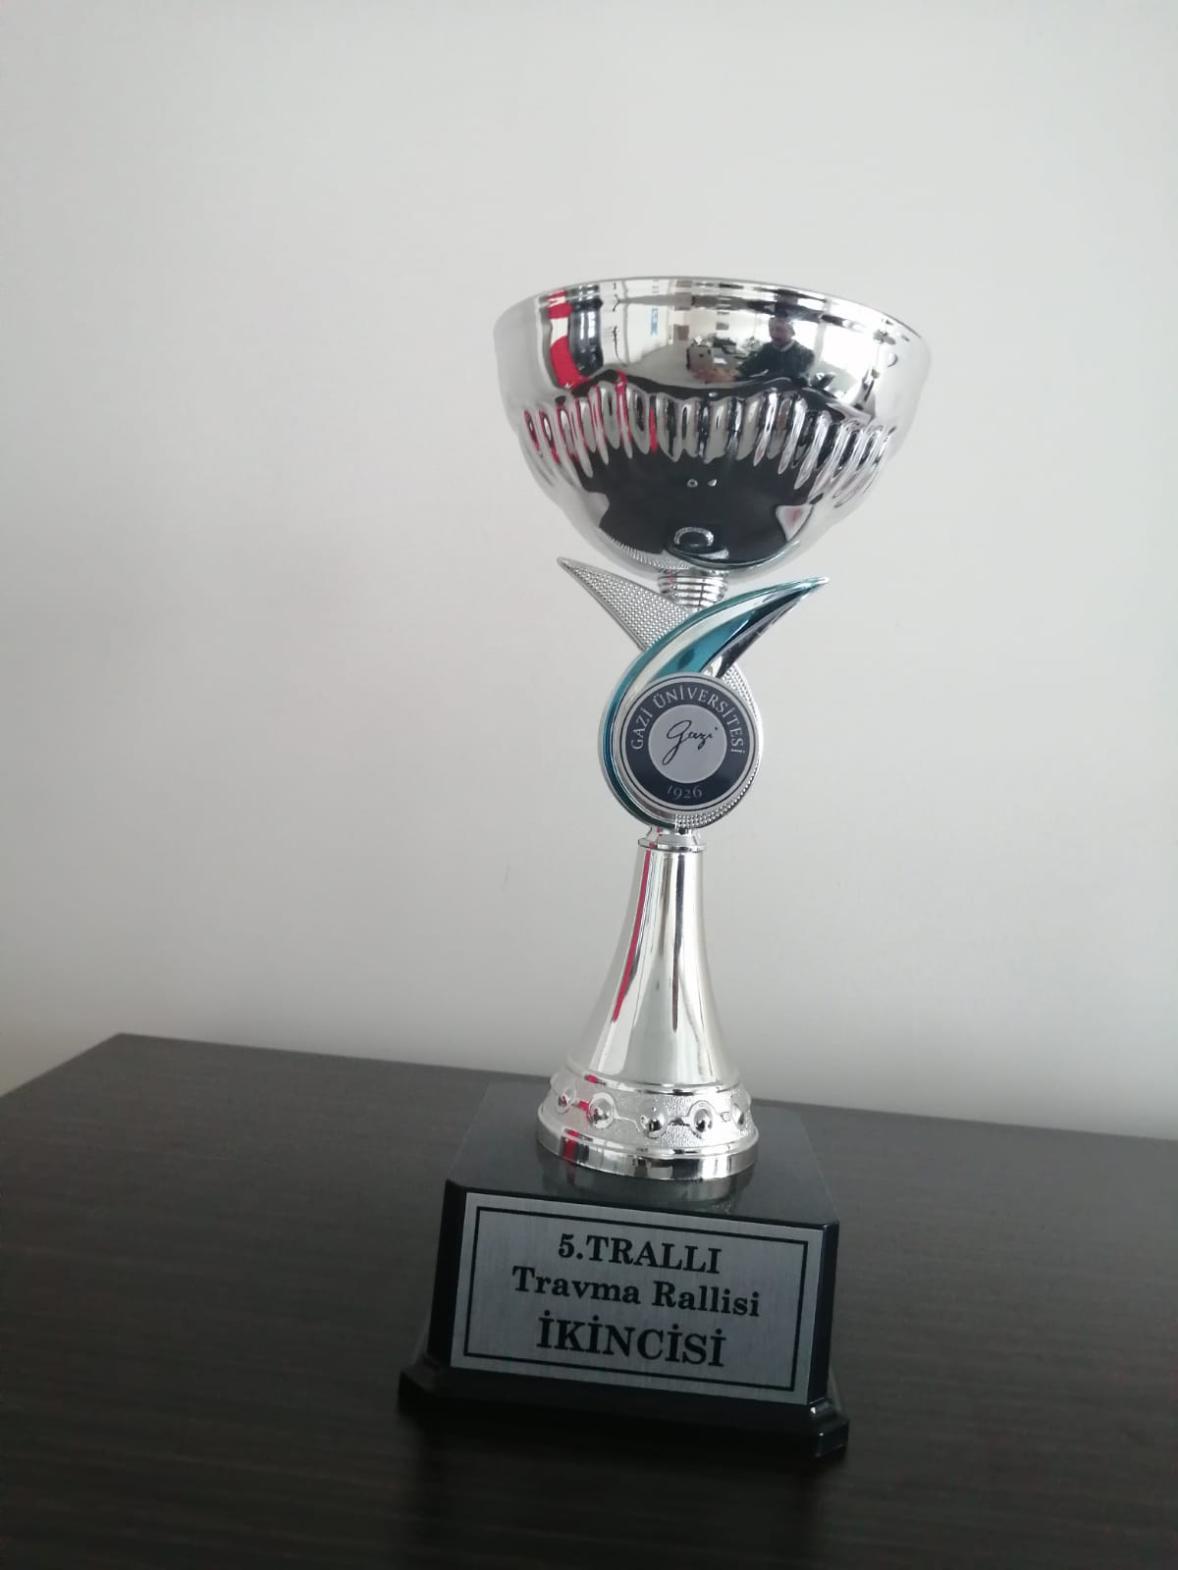
Yüksekokulumuz Akademik ve İdari Personeli Rektörlük tarafından düzenlenen futsal turnuvasında centilmenlik kupası almıştır.
